**常见的后视镜支架的拆卸小窍门**

1号支架

1、以汉兰达为例：坐在副驾驶位置，左手拽住后视镜离玻璃很近的根部，右手适度用力向上砸左手，即可拆下。

2、以日产天籁为例：用平口螺丝刀包一块布，撬住后视镜底座下面的缺口，同时往车顶棚方向推即可卸下来支架。

3、以本田思域为例：后视镜和玻璃连接处是看不到有暗扣的，唯独能看到的是一个有小缺口的塑料的盖子，暗扣隐藏在里面，将盖子分离开可以看到一个按钮，按下按钮稍微用力将后视镜的底座往上推即可拆下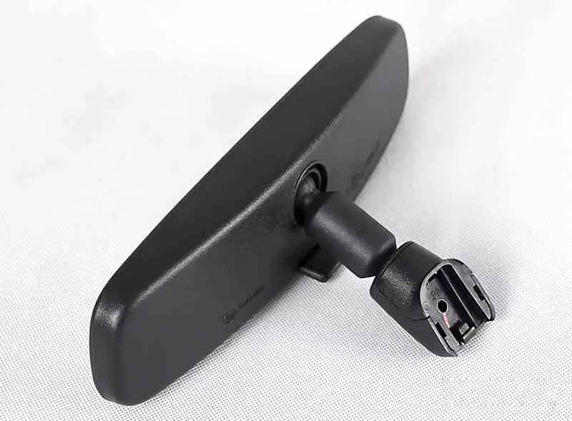。

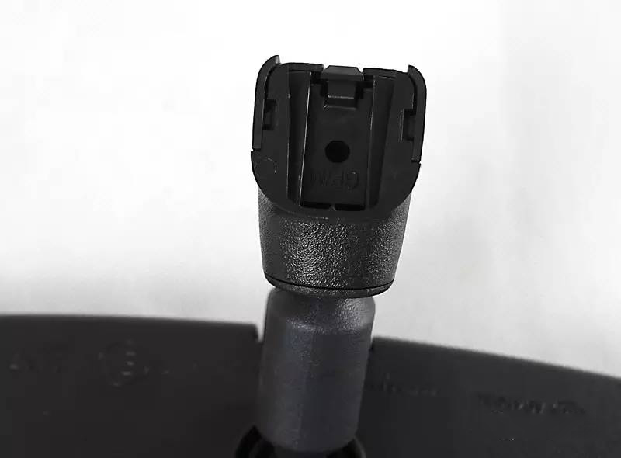

**3号支架**

以大众宝来为例，捏住底座，顺时针或者逆时针旋转90 度，到位之后，后视镜自己下来了。有的车子可能比较紧，用力的时候要注意。装回去支架一定要按紧支架再旋转到位，否则接口处容易产生缝隙。

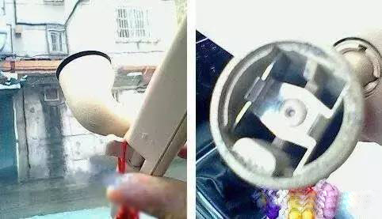

**4号支架**

以别克凯越为例：用拇指和食指夹住后视镜的底座，往玻璃方向挤压的同时往车顶方向推，不要用蛮力。底座里边有两个弹簧，只要那个弹簧松了就好弄了。

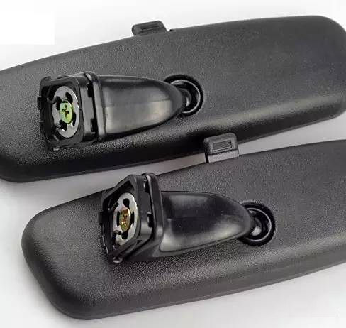

**6号支架**

以哈弗H6 为例，从下往上看，有一个螺丝。把它松开。松开螺丝后，把镜子往上提镜子即可卸下。

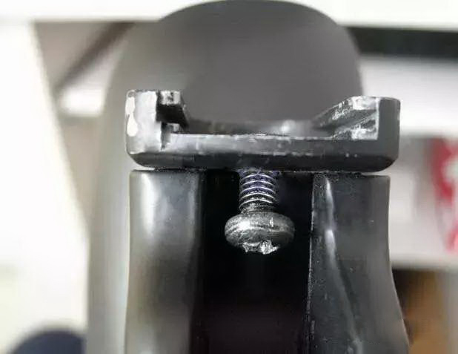

**7号支架**

以名爵6为例：先把镜子掰到与挡风玻璃平行，然后左右摇摆镜子，左右掰掰镜子就下来。

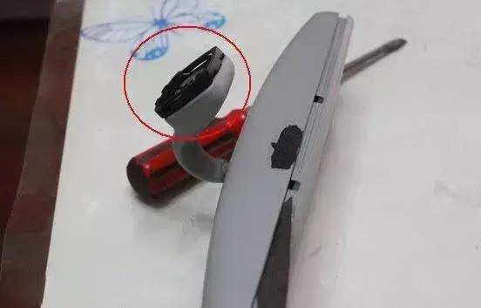

**12号支架**

以标志307为例：一只手扶好镜框，另一只手抓住底座支架，沿着玻璃的斜度向上推即可轻松的从固定底座上把支架推卸下来。

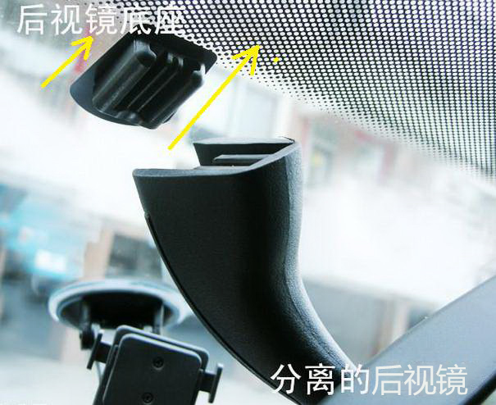

**14号支架**

以新赛欧为例：后视镜的底座上有个六角螺丝，用六角螺丝刀，逆时针拧松，然后轻轻的往上推支架，支架即可卸下

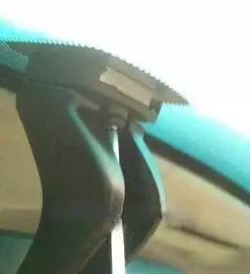

**15号支架**

以菲亚特为例：用十字螺丝刀把后视镜的支架下面的螺丝弄掉，逆时针转动后视镜支架，后视镜即可取下。

**16号支架**

以悦翔V3 为例：贴着玻璃从下往上看，后面有个小孔，用尖锥之类的塞进去别着，然后把后视镜往上轻轻一推就下来了。

**19号支架**

以标志408 为例：先把后视镜前面的那个两半合起来的塑料盖分别取下来，然后把后视镜掰到平行前挡风玻璃，然后左右巧力平行于挡风玻璃掰动镜子，镜子自动会下来。安装支架同理，先偏60度进去，再掰动镜子，自然会紧。

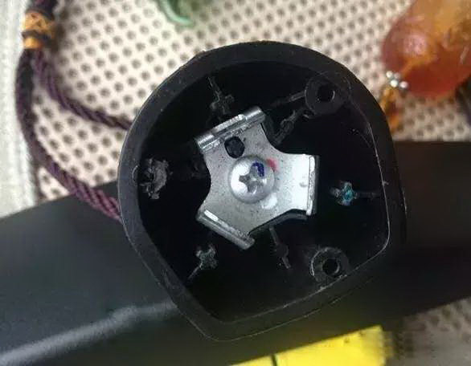

**20号支架**

斯巴鲁傲虎、雨燕、锐界内后视镜拆卸：用平口螺丝刀轻撬 1所示位置，然后将底座逆时针旋转45度即可轻松卸下内后视镜。

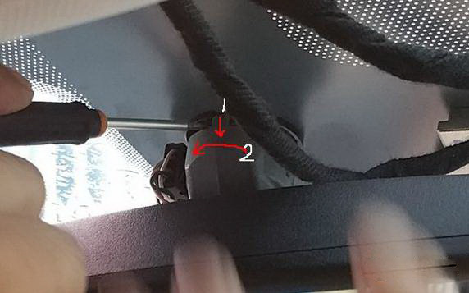

**22号支架**

以奥迪Q5 为例，取下U 型盖板，握住支架逆时针拧转45 度，即可卸下后视镜。

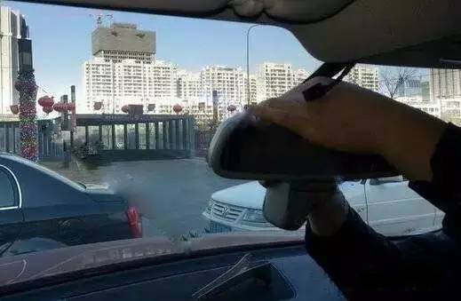

**24号支架**

大众迈腾（带雨感）内后视镜拆卸： 握住后视镜支架，沿前挡风玻璃往下抽出支架。

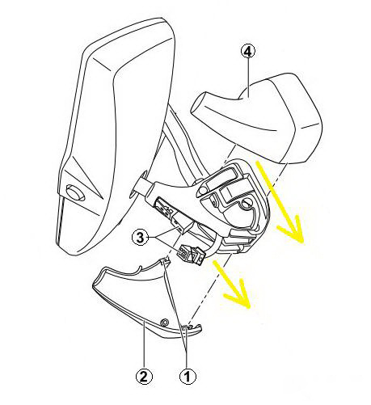

**26号支架**

比亚迪车系、标致307 内后视镜拆卸：握住支架，朝着车内的方向稍微的用力掰一下，感觉一下支架卡子的弹性。之后以顶部为圆心，支架为半径朝里掰，力道合适即可卸下。

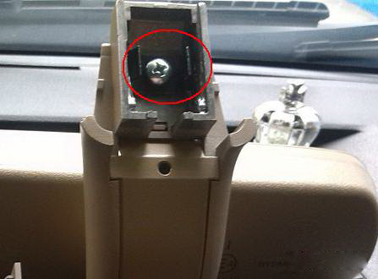

**28号支架**

丘比特、瑞虎3、风行景逸 内后视镜拆卸：用小螺丝刀插进小孔，稍用力向前顶，即可拆下。

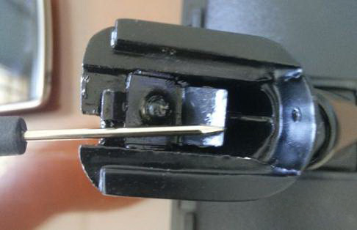

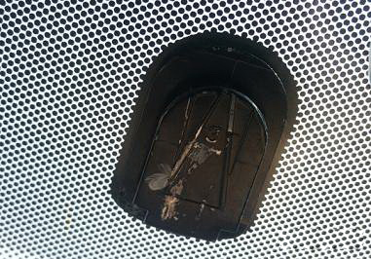

深圳市恒晨汽车电子有限公司

售后服务热线：0755-82049090